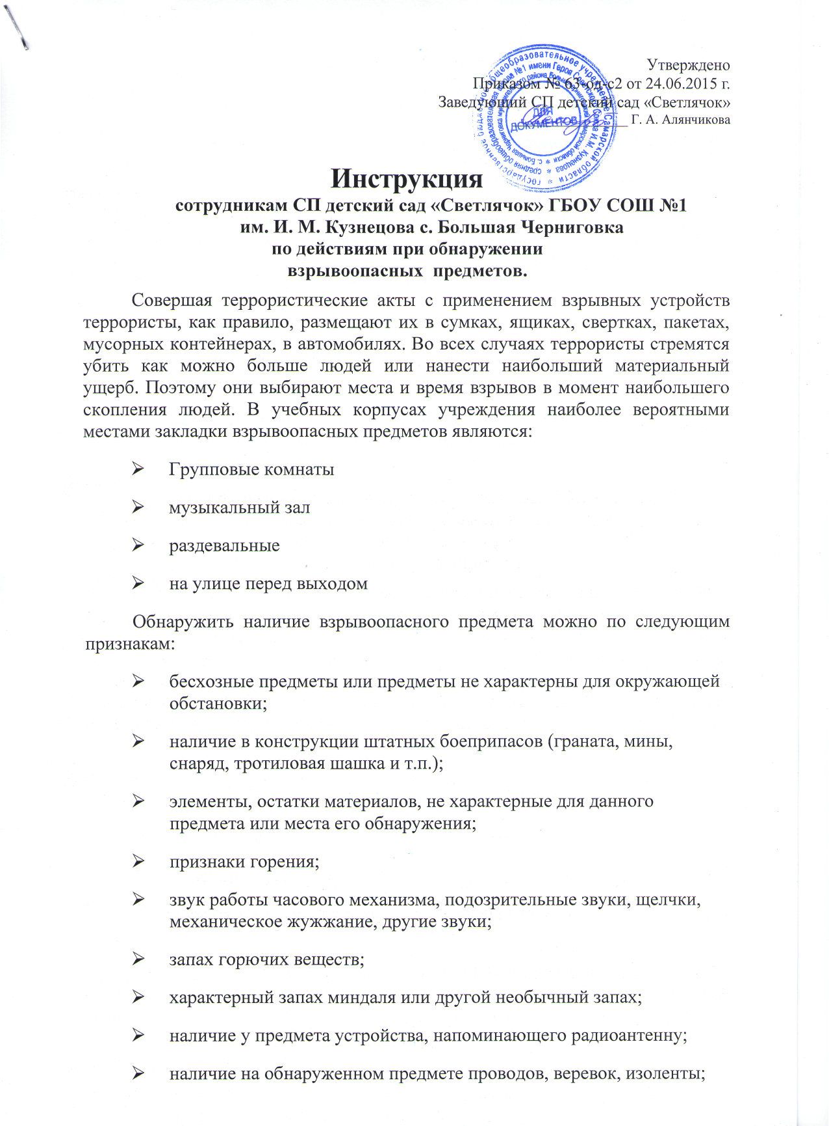

- натянутая проволока, шнур, веревка;
- Причинами, служащими поводом для опасения являются;
- нахождение подозрительных лиц до обнаружения этого предмета;
- угрозы лично, по телефону или в почтовых отправлениях.
В целях уменьшения вероятности появления взрывоопасных предметов на закрепленной территории и их своевременного обнаружения необходимо:
- ежедневно обходить закрепленную территорию и осматривать ее на предмет своевременного выявления взрывных устройств или подозрительных предметов;
- не допускать складирование строительных материалов, мусора на территории;
- назначать ответственных за помещения, которые должны осматривать помещение на предмет выявления подозрительных предметов.
В случае обнаружения подозрительного предмета, похожего или имеющего признаки взрывного устройства, необходимо:
1. Зафиксировать время и место обнаружения взрывоопасного предмета.
2.Не трогать, не подходить, не передвигать обнаруженный подозрительный предмет! Не курить!
Категорически запрещается:
- наносить удары (ударять по корпусу, а также один боеприпас о другой);
- прикасаться, поднимать, переносить или перекатывать с места на место;
- закапывать в землю или бросать в водоем;
- предпринимать попытки и разборки или распиливанию;
- бросать в костер или разводить огонь вблизи него.

3. Запретить, кому бы то ни было пользоваться средствами радиосвязи, в том числе и мобильными телефонами, пультами дистанционного управления сигнализацией автомобилей и другими радиоэлектронными устройствами вблизи данного предмета
4. Незамедлительно сообщить об обнаружении подозрительного предмета работнику службы охраны.
5. Сообщить о случившемся в правоохранительные органы:
- диспетчеру ЕДДС -8 (84672) 2-12-04;
- диспетчеру ПЧ и МЧС-01;
- директору школы тел. 2-28 - 62;
- заведующему СП тел-89371752691
6. Освободить от людей опасную зону в радиусе не менее 100м. (приложение 1).
7. Обеспечить охрану подозрительного предмета и опасной зоны .
8. При охране подозрительного предмета расположить оцепление по возможности за предметами, обеспечивающими защиту (угол здания, колонна, толстое дерево и т.п.) и вести наблюдение.
9. Обеспечить возможность беспрепятственного подъезда к месту обнаружение подозрительного предмета, автомашин правоохранительных органов, скорой медицинской помощи, пожарной охраны, сотрудников МЧС.
10. Обеспечить присутствие лиц, обнаруживших находку, до прибытия оперативно-следственной группы и фиксацию их установочных данных.
11. По прибытии представителей правоохранительных органов, указать место расположения подозрительного предмета, время и обстоятельство его обнаружения. Быть готовым описать внешний вид предмета, похожего на взрывное устройство.
12. Далее действовать по указанию представителей правоохранительных органов.
13. Получив указание директора школы, заведующего СП или представителей правоохранительных органов, приступить к эвакуации людей согласно имеющемуся плану.
Категорически запрещается
Самостоятельно предпринимать какие либо действия со взрывными устройствами или подозрительными предметами - это может привести к взрыву, многочисленным жертвам и разрушениям!
Приложение №1

Рекомендуемые зоны эвакуации и оцепления при обнаружении взрывного устройства или подозрительного предмета, который может оказаться взрывным устройством.

№ | наименование | Зоны эвакуации и оцепления места вероятного взрыва
1. | Граната РГД-5 | не менее 50 метров
2. | Граната Ф-1 | не менее 200 метров
3. | Тротиловая шашка массой 200 г | 45 метров
4. | Тротиловая шашка массой 400 граммов | 55 метров
5. | Пивная банка 0,33 литра | 60 метров
6. | МинаМОН-50 | 85 метров
7. | Чемодан (кейс) | 230 метров
8. | Дорожный чемодан | 350 метров
9. | Автомобиль типа «Жигули» | 460 метров
10. | Автомобиль типа «Волга» | 580 метров
11. | Микроавтобус | 920 метров
12. | Грузовая автомашина (фургон) | 1240 метров

